1. Наименование проекта: «Техническое творчество – дорога в будущее!»
2. Срок реализации проекта: 1 год (2020г.)
3. Организация – заявитель, предлагающая проект: Государственное учреждение дополнительного образования «Докшицкий районный центр детей и молодёжи».
4. Цели проекта: Профессиональное самоопределение подростков через создание Клуба для детей и подростков «Юный техник».
5. Задачи, планируемые к выполнению в рамках реализации проекта:
- Создать и оборудовать Клуб для детей и подростков «Юный техник» на базе которого будут функционировать объединения по интересам: техническое моделирование и конструирование, обработка древесины, авиамоделизм, картинг, робототехника, фотодело.
- Привлечь для работы с детьми грамотных, творческих специалистов. Повысить качество и эффективность обучения, укрепить связь занятий в объединениях по интересам с жизнью.
- Привлечь детей и подростков к деятельности Клуба «Юный техник».

6. Целевая группа: Проект рассчитан на детей и молодёжь Докшицкого района и г. Докшицы.
7. Краткое описание мероприятий в рамках проекта:
1. Функционирование Клуба для детей и подростков «Юный техник»:
1.1. Ремонт помещения для организации деятельности клуба.
1.2. Приобретение мебели, технического оборудования (фрезерный,
токарный, сверлильный станки; резцы для работы с древесиной,
свёрла, тески), картов, робототехники, деталей для
авиамоделизма.
1.3. Проведение мастер-классов для детей и молодёжи Докшицкого
района и г. Докшицы.
1.4. Проведение учебных и тренировочных занятий для
обучающихся Клуба «Юный техник».
1.5. Участие и проведение соревнований и конкурсов районного,
областного, республиканского значения.
2. Курсовая подготовка для работы с детьми грамотных, творческих специалистов.
3. Проведение рекламной акции для привлечения детей и подростков к деятельности Клуба «Юный техник».
8. Общий объем финансирования (в долларах США): 50000
Источник финансирования | Объем финансирования  (в долларах США)
Средства донора | 45000
Софинансирование | 5000
8. Место реализации проекта (область/район, город):
Витебская область, г. Докшицы
9. Контактное лицо:
Светлана Антоновна Янукович, директор Государственного учреждения дополнительного образования «Докшицкий районный центр детей и молодёжи», 8- 02157-22690, +375 29 318 13 81, doksh_cdt@mail.ru

Государственное учреждение дополнительного образования «Докшицкий районный центр детей и молодёжи» приглашает к сотрудничеству и софинансированию в рамках гуманитарного проекта «Техническое творчество – дорога в будущее!»
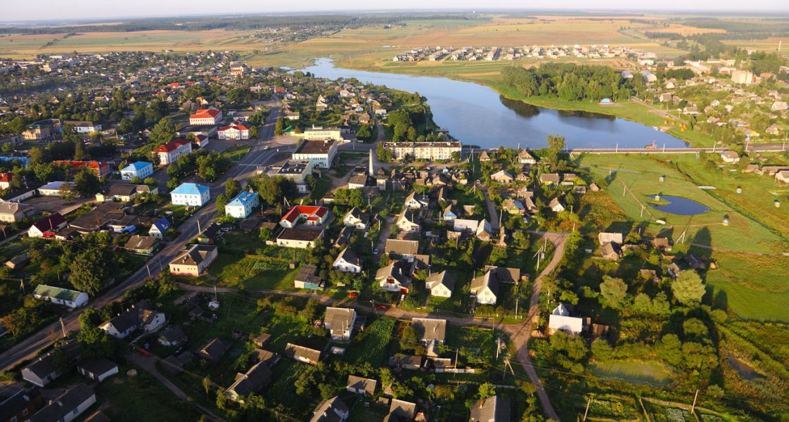

Наименование проекта: «Техническое творчество – дорога в будущее!»

Организация – заявитель, предлагающая проект: Государственное учреждение дополнительного образования «Докшицкий районный центр детей и молодёжи».
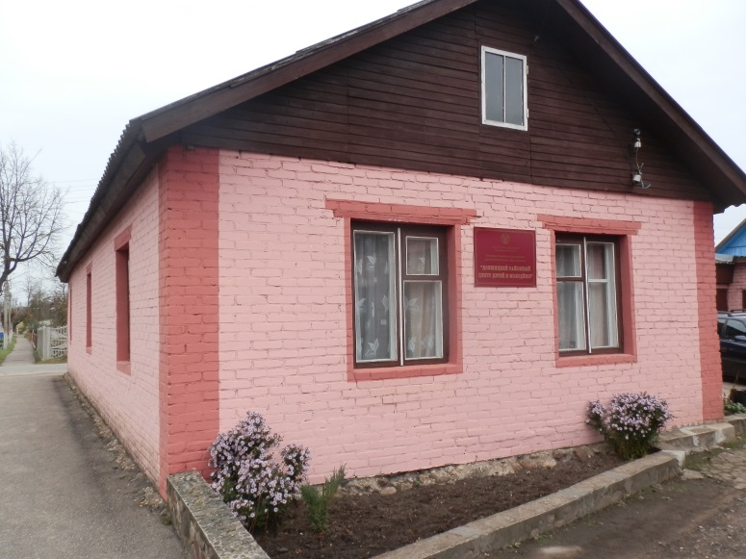

Актуальность данного проекта состоит в том, что он направлен на получение обучающимися знаний в области технического творчества и нацеливает детей на осознанный выбор профессии.
Социологический опрос подростков города Докшицы и Докшицкого района с целью изучения их пожеланий и запросов показал, что мальчики-подростки и многие девочки выбирают объединения технического направления, которых на сегодняшний день в городе насчитывается - 9. Опрошенные ребята хотят заниматься в объединениях по интересам: техническое моделирование и конструирование, обработка древесины, авиамоделизм, картинг, робототехника, фотодело.
Данное пожелание подростки высказывают на протяжении многих лет. К сожалению, учреждение дополнительного образования не может предоставить организацию кружков по всем направлениям, потому что не хватает помещений, а главное – необходимого оборудования и оснащения.
Педагоги дополнительного образования считают, что организация работы клуба «Юный техник» поможет городу в решении сразу нескольких проблем. Во-первых, подростки в свободное время будут заняты полезным и любимым занятием, что приведёт к снижению подростковой преступности. Во-вторых, увлечение техникой должно помочь в профессиональном самоопределении подростков: сельскохозяйственному Докшицкому району необходимы хорошие специалисты с техническим образованием.
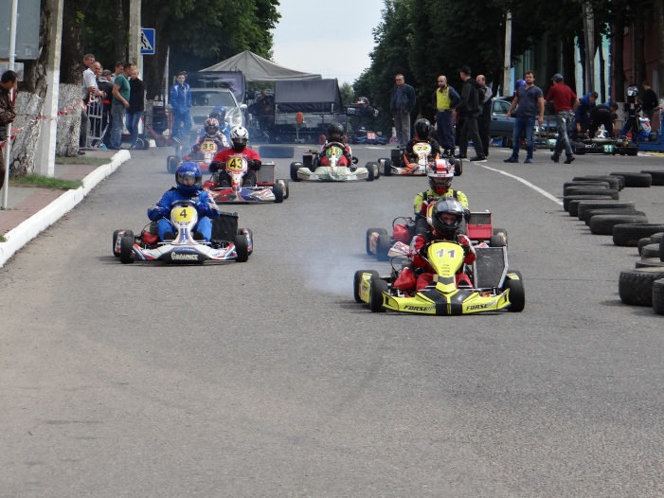
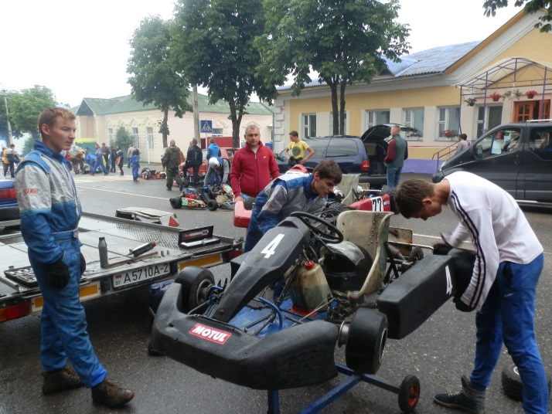
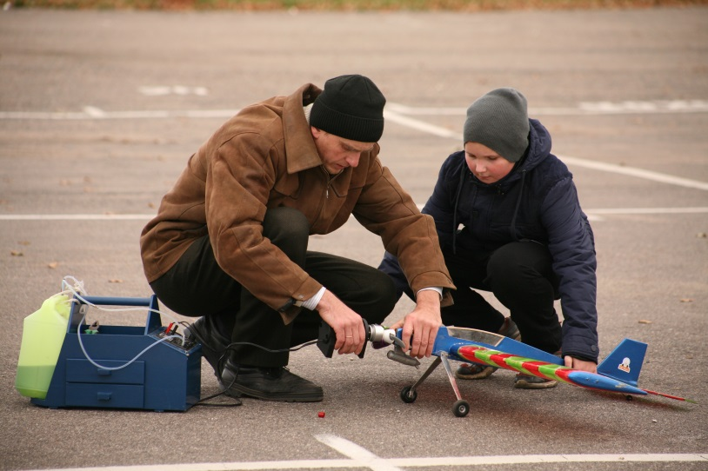
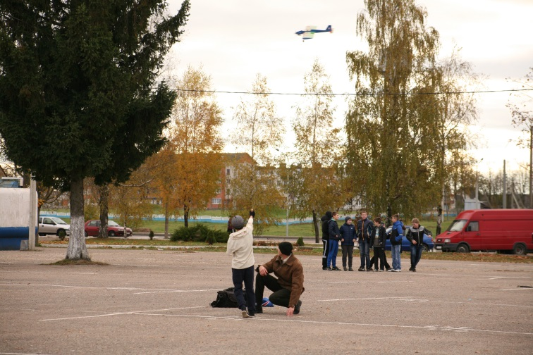
Изучаемая сфера деятельности рассматривается как вариант будущего выбора профессии, профессионального самоопределения планирования своей будущей жизни.
Целевая группа: Проект рассчитан на детей и молодёжь Докшицкого района и г. Докшицы.
Цель проекта: Профессиональное самоопределение подростков через создание Клуба для детей и подростков «Юный техник».
Задачи, планируемые к выполнению в рамках реализации проекта:
- Создать и оборудовать Клуб для детей и подростков «Юный техник» на базе которого будут функционировать объединения по интересам: техническое моделирование и конструирование, обработка древесины, авиамоделизм, картинг, робототехника, фотодело.
- Привлечь для работы с детьми грамотных, творческих специалистов. Повысить качество и эффективность обучения, укрепить связь занятий в объединениях по интересам с жизнью.
- Привлечь детей и подростков к деятельности Клуба «Юный техник».
Срок реализации проекта: 1 год с начала реализации проекта.
Место реализации проекта: Витебская область, г. Докшицы.
Общий объем финансирования (в долларах США): 50000
Средства донора – 45000
Софинансирование – 5000

Краткое описание мероприятий в рамках проекта:
1. Функционирование Клуба для детей и подростков «Юный техник»:
1.1. Ремонт помещения для организации деятельности клуба.
1.2. Приобретение мебели, технического оборудования (фрезерный,
токарный, сверлильный станки; резцы для работы с древесиной,
свёрла, тески), картов, робототехники, деталей для
авиамоделизма.
1.3. Проведение мастер-классов для детей и молодёжи Докшицкого
района и г. Докшицы.
1.4. Проведение учебных и тренировочных занятий для
обучающихся Клуба «Юный техник».
1.5. Участие и проведение соревнований и конкурсов районного,
областного, республиканского значения.
2. Курсовая подготовка для работы с детьми грамотных, творческих специалистов.
3. Проведение рекламной акции для привлечения детей и подростков к деятельности Клуба «Юный техник».
Реализация целей и задач данного проекта позволит повысить интерес учащихся объединений технической направленности к выбору профессий, актуальных для нашего Докшицкого региона.
Созданные условия помогут становлению гармоничной, высоконравственной, социально адаптированной, мобильной личности учащихся.

Контактное лицо:
Светлана Антоновна Янукович, директор Государственного учреждения дополнительного образования «Докшицкий районный центр детей и молодёжи», 8- 02157-22690, +375 29 318 13 81, doksh_cdt@mail.ru

